Государственное бюджетное общеобразовательное учреждение

города Москвы «Школа № 56 имени академика В.А. Легасова»

ПРОВЕДЕНИЕ УРОКОВ-СОБЫТИЙ УЧАЩИМИСЯ МЕДИАКЛАССОВ В РАМКАХ ИХ ПРОЕКТНОЙ ДЕЯТЕЛЬНОСТИ

Конкурсную работу выполнил:

Бондарюк Андрей Валерьевич,

педагог-организатор

Москва, 2023

СОДЕРЖАНИЕ

1. Цель, задачи практики 3

2. Этапы реализации практики ..…………………………………………………3

3. Методы реализации практики 4

4. Описание оборудования 4

5. Краткое описание проведенных мероприятий 4

6. Методические и оценочные мероприятия 7

7. Полученные результаты 8

8. Практическое значение 8

9. Перспективы дальнейшего развития 9

10. Трансляция опыта реализации педагогической практики 9

# ЦЕЛЬ, ЗАДАЧИ ПРАКТИКИ

Цель практики: Максимальное использование индивидуальных творческих проектов учащихся медиакласса для проведения ими уроков-событий в других классах школы.

Задачи:

- выявить индивидуальные творческие проекты, имеющие потенциал для превращения в полноценный урок-событие для учащихся других классов школы;

- определить классы, в которых будет уместен урок-событие;

- осуществить подготовительную работу к проведению урока-события;

- провести урок-событие;

- получить обратную связь об уроке-событии от учащихся и преподавателей.

1. ЭТАПЫ РЕАЛИЗАЦИИ ПРАКТИКИ

Подготовительный этап. На стадии выбора темы и формы реализации индивидуального творческого проекта оценивается его содержательный и методический потенциал для того, чтобы стать уроком-событием. Учащиеся, чьи проекты отвечают указанному критерию, изначально ориентируются на адаптацию материалов проекта под задачи проведения урока.

Этап планирования. Определяется класс, в котором наиболее уместно проведение урока-события, в том числе и по критерию готовности педагога-предметника к экспериментам, проводится обсуждение с педагогом сценария урока, назначается дата проведения. Все этапы работы учащегося по подготовке к уроку строятся исходя из определенной даты.

Этап реализации проекта. Учащиеся медиакласса завершают свои творческие проекты, готовят необходимые презентационные материалы и проводят урок-событие.

Контрольный этап. Проводится обсуждение состоявшегося урока с учащимися и педагогами, делаются необходимые выводы по устранению неоптимальностей при дальнейшей реализации педагогической практики.

1. МЕТОДЫ РЕАЛИЗАЦИИ ПРАКТИКИ

В представленной педагогической практике использованы организационные, коммуникативные, художественные, исследовательские, проектные, наглядные и практические методы реализации.

1. ОПИСАНИЕ ОБОРУДОВАНИЯ

Для подготовки демонстрационных материалов учащимися медиаклассов использовались смартфоны, штативы к ним, лампа для селфи, персональные компьютеры, принтеры. На самих уроках необходимым оборудованием являются видеопроекторы и большие экраны для демонстрации видеороликов (либо электронные доски), школьные доски, пробковые доски для создания медиаинсталляций.

1. КРАТКОЕ ОПИСАНИЕ ПРОВЕДЕННЫХ МЕРОПРИЯТИЙ

Учащимися 10 «А» медиакласса было проведено в первом полугодии 2022/2023 учебного года 2 урока-события. 13.12.2022 был проведен мультурок в 1 «В» классе, на котором малыши узнали, как делаются мультфильмы по технологии покадровой анимации stop-motion.

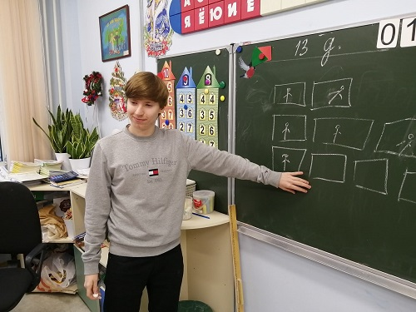

Рисунок 1. Учащийся медиакласса демонстрирует принцип раскадровки мультфильма

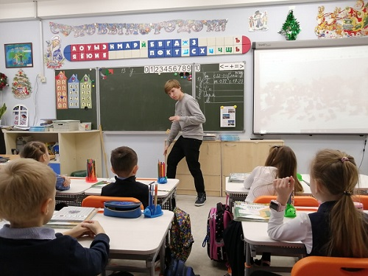

Рисунок 2. Учащийся медиакласса демонстрирует принцип покадровой съемки

Событием урока стал показ мультфильма, который учащийся медиакласса снял в рамках своего творческого индивидуального проекта.



Рисунок 3. Ссылка на показанный мультфильм

Все герои мультфильма – сделанные ребятами 1 «В» класса своими руками на октябрьском уроке труда персонажи.

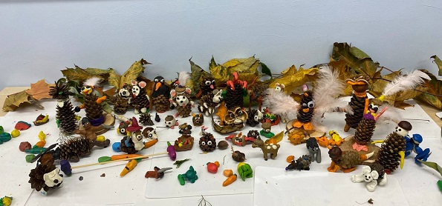

Рисунок 4. Персонажи мульфильма, сделанные первоклассниками на уроке труда

28.12.2022 учащаяся 10 «А» медиакласса провела в 11 «В» классе библиотечный урок по поэзии Серебряного века.

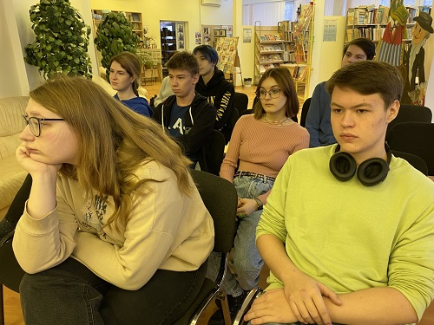

Рисунок 5. Библиотечный урок по поэзии Серебряного века в 11 «В» классе

Урок был посвящен культовому стихотворению Игоря Северянина «Увертюра». Для его проведения была создана медиаинсталляция «Почему невозможно уснуть без ананасов в шампанском» с использованием сгенерированных сервисами искусственного интеллекта изображений и текстов.

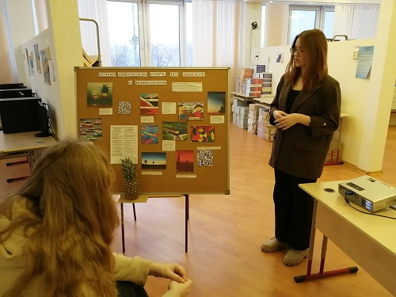

Рисунок 6. Медиаинсталляция «Почему невозможно уснуть без ананасов в шампанском»

Финальным аккордом урока стала демонстрация экранизации стихотворения, сделанной на основе графических, видео- и музыкальных сервисов искусственного интеллекта.

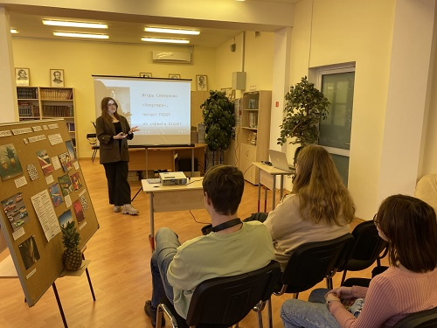

Рисунок 7. Перед демонстрацией экранизации «Увертюры» Игоря Северянина.

Экранизация была задумана как битва между киберчтецом и чтецом из 11 «В» класса с целью обсуждения преимуществ и недостатков каждого из них.



Рисунок 8. Ссылка на экранизацию Робот vs чтец из 11 «В»

1. МЕТОДИЧЕСКИЕ И ОЦЕНОЧНЫЕ МЕРОПРИЯТИЯ

В плане методических находок наиболее продуктивным был урок в 11 «В» классе. Учащимся было дано задание определить, насколько визуализация образов стихотворения с помощью графических сервисов искусственного интеллекта помогает постичь их глубину и оригинальность. А также оценить полезность «творчества» текстовых сервисов AI для открытия в поэтическом произведении новых смыслов и возможностей интерпретации. Не менее интересным выдалось обсуждение поединка двух чтецов в экранизации стихотворения: учащиеся живо обсуждали плюсы и минусы киберчтеца и их одноклассника, определяя важные моменты выразительного чтения, пока еще доступные исключительно человеку.

1. ПОЛУЧЕННЫЕ РЕЗУЛЬТАТЫ

В настоящее время два индивидуальных проекта, реализованных в описанной практике, только готовятся к участию в конкурсах. Проект создания мультфильма на принципах медиаволонтерства будет участвовать лонгридом в «Высшем пилотаже» и «Медиастарте». А индивидуальный проект использования сервисов искусственного интеллекта для раскрытия смыслов и образов поэтического произведения – сразу в трех конкурсах: «Высший пилотаж» (в 2-х номинациях), «Медиастарт» и «Школа будущего». Еще 4 индивидуальных творческих проекта учащихся медиакласса, уроки-события по материалам которых запланированы на второе полугодие, будут заявлены на «Медиастарт».

1. ПРАКТИЧЕСКОЕ ЗНАЧЕНИЕ

Благодаря описываемой практике, учащиеся медиакласса смогли кастомизировать свои индивидуальные творческие проекты под нужды образовательного и воспитательного процесса в конкретных классах школы, попробовать себя в роли педагога, получить социальное подтверждение значимости и полезности своих индивидуальных проектов, а также мощный эмоциональный заряд для дальнейшего творчества. Первоклассники, благодаря волонтерству учащегося медиакласса, смогли одушевить и увековечить свои поделки из природных материалов, испытать восторг, радость и удивление от их экранной жизни, а также узнать о том, как делаются подобные мультфильмы. Одиннадцатиклассники смогли посмотреть на поэзию Серебряного века с неожиданного ракурса, увидеть в ней источник для создания ультрасовременных медиапроектов и узнать, как можно использовать представленные сервисы искусственного интеллекта в учебе и личных целях. Школа, благодаря медиаклассу, получила возможность разнообразить учебный процесс в классах разных параллелей, превратив уроки в настоящие события и яркие инфоповоды для освещения в своих медиа.

1. ПЕРСПЕКТИВЫ ДАЛЬНЕЙШЕГО РАЗВИТЯ

Описываемая практика получит продолжение во втором полугодии. Запланированы и готовятся к проведению следующие уроки-события:

- урок-событие по подготовке к проектной деятельности учащихся параллели 9-х классов на основе презентации индивидуального проекта выпуска газеты «Мой проект-56»;

- урок-событие в 5 классе по детскому стендапу на основе индивидуального проекта по созданию тематического аккаунта в VK;

- урок-событие в 8 классе по моде и стилю в рамках требований к школьной форме на основе индивидуального проекта по созданию тематического аккаунта в социальных сетях;

-урок-событие в 8 классе по совмещению работы и учебы на основе индивидуального проекта по созданию видеорепортажа на указанную тему.

Таким образом в ходе реализации описываемой педагогической практики будет задействовано 20% индивидуальных творческих проектов учащихся медиа- класса. В следующем учебном-году данная педагогическая практика будет продолжена.

1. ТРАНСЛЯЦИЯ ОПЫТА РЕАЛИЗАЦИИ ПЕДАГОГИЧЕСКОЙ ПРАКТИКИ

Описываемая педагогическая практика освещалась только в событийных репортажах в школьных медиа. Нынешний Городской конкурс лучших педагогических практик реализации предпрофессионального образования – первое ее представление профессиональной аудитории.